Затраты Киевэнерго и потенциально эффективного производителя тепла в Украине[1]
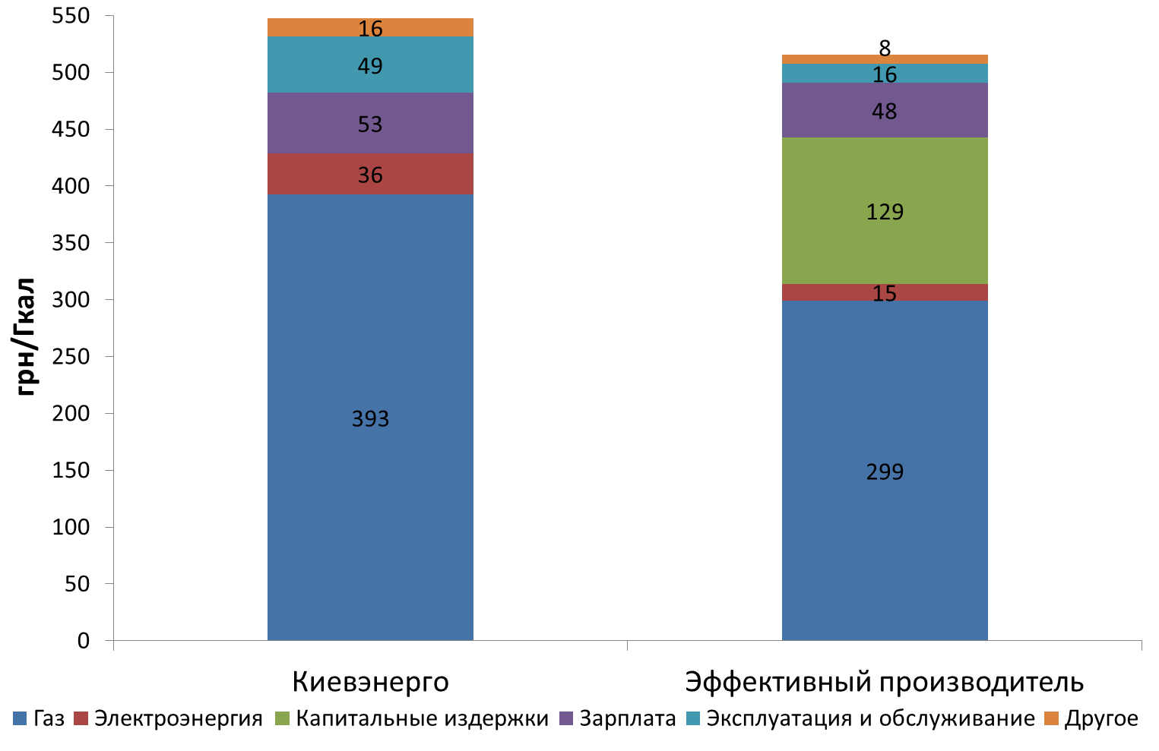
Источник: Киевэнерго, Всемирный Банк, НоСЭП

